СОВЕТ НАРОДНЫХ ДЕПУТАТОВ
ЛИПЧАНСКОГО СЕЛЬСКОГО ПОСЕЛЕНИЯ
БОГУЧАРСКОГО МУНИЦИПАЛЬНОГО РАЙОНА
ВОРОНЕЖСКОЙ ОБЛАСТИ
РЕШЕНИЕ

от « 22 » апреля 2022 г. № 127
с. Липчанка

Об утверждении изменений генерального плана Липчанского сельского поселения Богучарского муниципального района Воронежской области

В соответствии с Градостроительным кодексом Российской Федерации, Федеральным законом от 06.10.2003 №131-ФЗ «Об общих принципах организации местного самоуправления в Российской Федерации», Уставом Липчанского сельского поселения Богучарского муниципального района Воронежской области, Совет народных депутатов Липчанского сельского поселения Богучарского муниципального района Воронежской области решил:
1. Утвердить изменения генерального плана Липчанского сельского поселения Богучарского муниципального района Воронежской области, утвержденного решением Совета народных депутатов Липчанского сельского поселения от 08.11.2012 № 102:
1.1. Том I «Положение о территориальном планировании Липчанского сельского поселения Богучарского муниципального района Воронежской области» согласно приложению № 1к настоящему решению.
1.2. «Сведения о границах населенных пунктов хутора Варваровка, хутора Марьевка» (графическое описание местоположения границ населенных пунктов, перечень координат характерных точек границ населенных пунктов) согласно приложению № 2 к настоящему решению.
1.3. Карта границ населенных пунктов, входящих в состав поселения согласно приложению № 3 к настоящему решению.
1.4. Карта функциональных зон территории поселения согласно приложению № 4 к настоящему решению.
1.5. Карта планируемого размещения объектов капитального строительства местного значения согласно приложению № 5 к настоящему решению.
1.5. Карта развития инженерной и транспортной инфраструктуры согласно приложению № 6 к настоящему решению.
2. Опубликовать настоящее решение на официальном сайте администрации Липчанского сельского поселения.
3. Настоящее решение вступает в силу после его официального опубликования.

Глава Липчанского сельского поселения
Богучарского муниципального района
Воронежской области В.Н. Мамон

Приложение № 1
к решению Совета народных депутатов
Липчанского сельского поселения
Богучарского муниципального района
Воронежской области от 22.04.2022 № 127

ГЕНЕРАЛЬНЫЙ ПЛАН
ЛИПЧАНСКОГО СЕЛЬСКОГО ПОСЕЛЕНИЯ
БОГУЧАРСКОГО МУНИЦИПАЛЬНОГО РАЙОНА
ВОРОНЕЖСКОЙ ОБЛАСТИ

ТОМI

ПОЛОЖЕНИЕ О ТЕРРИТОРИАЛЬНОМ ПЛАНИРОВАНИИ

2021 год

ОГЛАВЛЕНИЕ
СОСТАВ ГЕНЕРАЛЬНОГО ПЛАНА
1. ЦЕЛИ И ЗАДАЧИ ТЕРРИТОРИАЛЬНОГО ПЛАНИРОВАНИЯ
2. ПЕРЕЧЕНЬ МЕРОПРИЯТИЙ ПО ТЕРРИТОРИАЛЬНОМУ ПЛАНИРОВАНИЮ И УКАЗАНИЯ НА ПОСЛЕДОВАТЕЛЬНОСТЬ ИХ ВЫПОЛНЕНИЯ
2.1. Предложения по оптимизации административно-территориального устройства Липчанского сельского поселения и переводу земельных участков из одной категории в другую.
2.2. Мероприятия по совершенствованию и развитию функционального зонирования.
2.3. Мероприятия по обеспечению сохранности воинских захоронений на территории Липчанского сельского поселения
2.4. Мероприятия по размещению на территории Липчанского сельского поселения объектов капитального строитСОСТАВ ГЕНЕРАЛЬНОГО ПЛАНА
1. ЦЕЛИ И ЗАДАЧИ ТЕРРИТОРИАЛЬНОГО ПЛАНИРОВАНИЯ
2. ПЕРЕЧЕНЬ МЕРОПРИЯТИЙ ПО ТЕРРИТОРИАЛЬНОМУ ПЛАНИРОВАНИЮ И УКАЗАНИЯ НА ПОСЛЕДОВАТЕЛЬНОСТЬ ИХ ВЫПОЛНЕНИЯ
2.1. Предложения по оптимизации административно-территориального устройства Липчанского сельского поселения и переводу земельных участков из одной категории в другую.
2.2. Мероприятия по совершенствованию и развитию функционального зонирования.
2.3. Мероприятия по обеспечению сохранности воинских захоронений на территории Липчанского сельского поселения
2.4. Мероприятия по размещению на территории Липчанского сельского поселения объектов капитального строительства местного значения
2.4.1.Мероприятия по обеспечению территории Липчанского сельского поселения объектами инженерной инфраструктуры
2.4.2.Мероприятия по обеспечению территории Липчанского сельского поселения объектами транспортной инфраструктуры
2.4.3.Мероприятия по обеспечению территории Липчанского сельского поселения объектами жилищного строительства
2.4.4.Мероприятия по обеспечению территории Липчанского сельского поселения объектами социальной инфраструктуры
2.4.5.Мероприятия по обеспечению территории Липчанского сельского поселения объектами массового отдыха жителей поселения, благоустройства и озеленения
2.4.6.Мероприятия по обеспечению территории сельского поселения объектами специального назначения - местами накопления ТКО.
2.4.7.Мероприятия по предотвращению чрезвычайных ситуаций природного и техногенного характера
2.4.8.Мероприятия по охране окружающей среды
3. УТВЕРЖДЕНИЕ И СОГЛАСОВАНИЕ ГЕНЕРАЛЬНОГО ПЛАНА ПОСЕЛЕНИЯ.

СОСТАВ ГЕНЕРАЛЬНОГО ПЛАНА
ЛИПЧАНСКОГО СЕЛЬСКОГО ПОСЕЛЕНИЯ
БОГУЧАРСКОГО МУНИЦИПАЛЬНОГО РАЙОНА
ВОРОНЕЖСКОЙ ОБЛАСТИ

1. | УТВЕРЖДАЕМАЯ ЧАСТЬ
Текстовая часть
1.1. | Том I «Положение о территориальном планировании Липчанского сельского поселения Богучарского муниципального района Воронежской области»
1.2. | Приложение к Тому I «Сведения о границах населенных пунктов хутора Варваровка, хутора Марьевка» (графическое описание местоположения границ населенных пунктов, перечень координат характерных точек границ населенных пунктов).
Графическая часть
1.3. | Карта границ населенных пунктов, входящих в состав поселения
1.4. | Карта функциональных зон территории поселения
1.5. | Карта планируемого размещения объектов капитального строительства местного значения
1.6. | Карта развития инженерной и транспортной инфраструктуры
 | ТОМ II
2. | МАТЕРИАЛЫ ПО ОБОСНОВАНИЮ
Текстовая часть
2.1. | Том II «Материалы по обоснованию генерального плана Липчанского сельского поселения Богучарского муниципального района Воронежской области»
Графическая часть
2.2. | Карта комплексного анализа современного состояния территории с отображением зон с особыми условиями использования, территорий объектов культурного наследия, особо охраняемых природных территорий федерального, регионального и местного значения

ЦЕЛИ И ЗАДАЧИ ТЕРРИТОРИАЛЬНОГО ПЛАНИРОВАНИЯ

Проект изменений Генерального плана Липчанского сельского поселения Богучарского муниципального района Воронежской области разработан в соответствии с Градостроительным кодексом РФ от 29.12.2004 №190-ФЗ и Приказом Минрегиона РФ от 26.05.2011 № 244 «Об утверждении Методических рекомендаций по разработке проектов генеральных планов поселений и городских округов», а также с соблюдением технических условий и требований государственных стандартов соответствующих норм и правил в области градостроительства.
Генеральный план Липчанского сельского поселения Богучарского муниципального района утвержден решением Совета народных депутатов Липчанского сельского поселения от 08.11.2011 № 102 (в редакции решения СНД от 03.03.2014 № 200, от 15.08.2019 №243).
Внесение изменений в Генеральный план Липчанского сельского поселения Богучарского муниципального района Воронежской области выполнено БУВО «Нормативно-проектный центр» по заказу администрации поселения на основании постановления № 39 от 08.06.2021.
В Генеральном плане Липчанского сельского поселения определены следующие сроки реализации проектных решений:
- I очередь – 2019 год;
- Расчетный срок – 2029 год

Генеральный план Липчанского сельского поселения – основной документ территориального планирования муниципального образования, нацеленный на определение назначения территорий, исходя из совокупности социальных, экономических, экологических и иных факторов, в целях обеспечения устойчивого развития территории муниципального образования, развития инженерной, транспортной и социальной инфраструктур, обеспечения учета интересов граждан и их объединений, Российской Федерации, Воронежской области и Богучарского муниципального района.
Целью данного проекта является разработка принципиальных предложений по планировочной организации территории Липчанского сельского поселения, упорядочение всех внешних и внутренних функциональных связей, уточнение границ и направлений перспективного территориального развития.
Цели территориального планирования для Липчанского сельского поселения:
- обеспечение прогресса в развитии основных секторов экономики;
- повышение инвестиционной привлекательности территории поселения;
- повышение уровня жизни и условий проживания населения;
- развитие инженерной, транспортной и социальной инфраструктур поселения;
- обеспечение учета интересов граждан и их объединений, Российской Федерации, Воронежской области, Богучарского муниципального района, Липчанского сельского поселения;
- формирование первичной информационной базы для осуществления градостроительной деятельности и реализации полномочий органов местного самоуправления в направлении дальнейшего развития территории сельского поселения.

Задачами территориального планирования для Липчанского сельского поселения являются:
- создание условий для устойчивого развития территории сельского поселения;
- определение назначений территорий сельского поселения исходя из совокупности социальных, экономических, экологических и других факторов;
- развитие социальной инфраструктуры путем упорядочения и дальнейшего строительства сети новых объектов здравоохранения, образования, культуры и спорта;
- восстановление инновационного агропроизводственного и промышленного комплекса сельского поселения, как одной из главных точек роста экономики сельского поселения;
- освоение для целей жилищного строительства новых территорий, проведение реконструктивных мероприятий в существующей застройке;
- модернизация существующей транспортной инфраструктуры;
- реконструкция и модернизация существующей инженерной инфраструктуры;
- реализация мероприятий по привлечению квалифицированных специалистов;
- сохранение окружающей среды.

Цели, задачи и мероприятия территориального планирования Генерального плана Липчанского сельского поселения разработаны на основе Стратегии социально- экономического развития Воронежской области, государственных программ Воронежской области, инвестиционных проектов и ведомственных целевых программ.
Генеральный план сельского поселения увязывает запланированные государственные, региональные и муниципальные капитальные инвестиции. Он включает определение конкретных объектов, строительство которых в долгосрочном периоде необходимо для государственных и муниципальных нужд, связанных с осуществлением органами государственной власти и органами местного самоуправления полномочий в соответствующих сферах управлении, в целях взаимно согласованного решения задач социально-экономического развития, определенных в долгосрочных отраслевых, региональных и муниципальных стратегиях развития.
В свою очередь, целевыми программами, приобретающими значение планов реализации вышеуказанных документов, должна обеспечиваться увязка мероприятий по созданию объектов капитального строительства федерального, регионального и местного значения в прогнозируемом периоде с учетом целей и сроков их строительства, а также ограничений по финансовым ресурсам.
Показатели развития муниципального образования, заложенные в проекте, являются результатом исследований и обобщением прогнозов, предложений и намерений органов государственной власти Воронежской области, различных структурных подразделений администрации района, иных организаций.
При подготовке проекта Генерального плана использовались отчетные и аналитические материалы территориального органа Федеральной службы государственной статистики по Воронежской области, фондовые материалы отдельных органов государственного управления Воронежской области, администрации муниципального образования и прочих организаций.
Работы над Генеральным планомЛипчанского сельского поселения выполнялись с учетом решений ранее разработанной Схемы территориального планирования Воронежской области, утвержденной Постановлением Правительства Воронежской области от 05.03.2009 № 158 (в действующей редакции).
Генеральный план разработан в соответствии с Конституцией Российской Федерации, Градостроительным кодексом Российской Федерации, Земельным кодексом Российской Федерации, Лесным кодексом Российской Федерации, Водным кодексом Российской Федерации, Федеральным законом «Об общих принципах организации местного самоуправления в Российской Федерации», иными федеральными законами и нормативными правовыми актами Российской Федерации, законами и иными нормативными правовыми актами Воронежской области, Уставом Липчанского сельского поселения.
- ПЕРЕЧЕНЬ МЕРОПРИЯТИЙ ПО ТЕРРИТОРИАЛЬНОМУ ПЛАНИРОВАНИЮ И УКАЗАНИЯ НА ПОСЛЕДОВАТЕЛЬНОСТЬ ИХ ВЫПОЛНЕНИЯ

Настоящий раздел содержит проектные решения задач территориального планирования Липчанского сельского поселения– перечень мероприятий по территориальному планированию и этапы их реализации.
Мероприятия по территориальному планированию направлены, в том числе, на создание, развитие территорий и объектов капитального строительства местного значения для реализации полномочий органа местного самоуправления Липчанского сельского поселения.
Вопросы местного значения поселения установлены статьей 14 Федерального закона от 06.10.2003 № 131-ФЗ «Об общих принципах организации местного самоуправления в Российской Федерации» и Уставом муниципального образования. Кроме того, статьей 14.1. этого же закона определены права органов местного самоуправления поселения на решение вопросов, не отнесенных к вопросам местного значения поселения. Значительная часть вопросов местного значения поселения решается в тесной связи с планированием развития территории.
Перечень основных факторов риска возникновения чрезвычайных ситуаций природного и техногенного характера, а также о возможных направлениях снижения рисков в использовании территорий, приведены в том II – «Материалы по обоснованию генерального плана Липчанского сельского поселенияБогучарского муниципального района Воронежской области». В разделе предложений по территориальному планированию рассмотрены вопросы, касающиеся обеспечения первичных мер пожарной безопасности в границах населенных пунктов поселения.
При разработке Генерального плана Липчанского сельского поселенияучтено размещение объектов федерального, регионального и районного значения.
Основные объекты федерального значения:
- Транспортная инфраструктура:
- автомобильная дорога федерального значения I категории «"Дон" Москва - Воронеж - Ростов-на-Дону - Краснодар - Новороссийск»
- Расширение ЕСГ для обеспечения подачи газа в газопровод «Южный поток» (Западный коридор);
- Водные объекты общего пользования - пруды и водотоки.
- Выявленные объекты археологии.

Основные объекты регионального значения:
- Инженерная инфраструктура: объекты электроснабжения

- ПС 35/10 кВ «Шуриновка»;

- ПС «Радченская» 35/10 кВ
- Транспортная инфраструктура:
- 20 ОП РЗ Н 10-3 «М "Дон"-Радченское-Марьевка»;
- Объекты культурного наследия:
- «Церковь Иоанна Богослова»;
- Памятник природы областного значения «Липчанская гора».

Основные объекты капитального строительства районного значения:
- Инженерная инфраструктура: газопроводные сети высокого давления, ЛЭП 35кВ и 10 кВ;
- Здания школ, ФАП и др.

Учет интересов Российской Федерации, Воронежской области, Богучарского муниципального района, сопредельных муниципальных образований в составе Генерального плана Липчанского сельского поселения, осуществляется следующими мероприятиями территориального планирования:
- реализацией основных решений документов территориального планирования Российской Федерации, государственных программ Российской Федерации и иных документов программного характера в области развития территорий, установления и соблюдения режима ограничений на использование территорий в пределах полномочий поселения;
- реализацией основных решений документов территориального планирования Воронежской области, государственных программ Воронежской области и иных документов программного характера в области развития территорий, установления и соблюдения режима ограничений на использование территорий в пределах полномочий поселения;
- реализацией целевых программ и иных документов программного характера в области развития территорий в пределах полномочий поселения;
- учетом интересов сопредельных муниципальных образований, отраженных в соответствующих документах территориального планирования, и ограничений на использование территорий, распространяющихся на территорию Липчанского сельского поселения.

  - Предложения по оптимизации административно-территориального устройства Липчанского сельского поселения и переводу земельных участков из одной категории в другую.

В составе настоящего Генерального плана подготовлено приложение к Тому I«Сведения о границах населенных пунктов хутора Варваровка, хутораМарьевка» (графическое описание местоположения границ населенных пунктов, перечень координат характерных точек границ населенных пунктов).
В рамках настоящего проекта генерального плана проведены работы по установлению границ всех населенных пунктов Липчанского сельского поселения,но границы населенных пунктов село Липчанка и село Шуриновкане согласованы Управлением лесного хозяйства Воронежской области, и не утверждены в установленном порядке. Границы этих населенных пунктов будут установлены после осуществления процедуры перевода лесного участка в земли населенного пункта в соответствии со ст.11 Федерального закона от 21.12.2004 №172-ФЗ «О переводе земель или земельных участков из одной категории в другую».
Общая площадь земель населенных пунктов на территории Липчанского сельского поселения составит:
- х. Варваровка – 429,47 га;
- х. Марьевка – 54,6 га.

Предполагаемая площадь населенных пунктов, планируемых к утверждению составит:
- с. Липчанка – 854,4 га;
- с. Шуриновка – 260,73 га;

Перечень мероприятий по территориальному планированию в части административно-территориального устройства и этапы их реализации
№ п/п | Наименование мероприятия | Этапы реализации проектных решений
 |  | I очередь | Расчтеный срок
 | Проведение комплекса мероприятий по установлению границ с. Липчанка, х. Варваровка, с. Шуриновка, х. Марьевкав порядке, определенном действующим законодательством и внесению сведений о границах в ЕГРН. |  | +
 | Проведение необходимых мероприятий по уточнению площадей земель различных категорий на территории Липчанского сельского поселения и внесении соответствующих изменения в учётную документацию. |  | +

Мероприятия отображены на«Карте планируемого размещения объектов капитального строительства местного значения».

  - Мероприятия по совершенствованию и развитию функционального зонирования.

Согласно ст. 23 п.6 ГрК РФ на картах, содержащихся в генеральных планах, отображаются границы функциональных зон с параметрами планируемого развития таких зон.
Одним из основных инструментов регулирования градостроительной деятельности является функциональное зонирование территории, которое определяет условия ее использования. Предложения по функциональному использованию территории разработаны с учетом сложившейся и перспективной планировочной структуры сельского поселения, планировочных ограничений, требований Градостроительного кодекса РФ.

В Генеральном плане выделены следующие виды функциональных зон:
№ п/п | Наименование функциональной зоны на карте | Площадь, га | Планируемая площадь, га
село Липчанка
 | Зоны застройки индивидуальными жилыми домами | 335,68 | 335,68
 | Общественно-деловые зоны | 3,7 | 3,7
 | Зоны транспортной инфраструктуры | 14,31 | 14,31
 | Зоны сельскохозяйственного использования | 453,32 | 453,32
 | Производственные зоны сельскохозяйственных предприятий | 40,16 | 40,16
 | Зоны рекреационного назначения | 1,46 | 1,46
 | Зоны кладбищ | 1,77 | 1,77
 | Водные объекты | 4 | 4
ИТОГО |  | 854,4 | 854,4
село Шуриновка
 | Зоны застройки индивидуальными жилыми домами | 72,16 | 72,16
 | Общественно-деловые зоны | 1,81 | 1,81
 | Зоны транспортной инфраструктуры | 6,88 | 6,88
 | Зоны сельскохозяйственного использования | 142,86 | 142,86
 | Производственные зоны сельскохозяйственных предприятий | 35,1 | 35,1
 | Зоны рекреационного назначения | 0,55 | 0,55
 | Зоны кладбищ | 1,14 | 1,14
 | Водные объекты | 0,23 | 0,23
ИТОГО |  | 260,73 | 260,73
хутор Варваровка
 | Зоны застройки индивидуальными жилыми домами | 137,89 | 137,89
 | Общественно-деловые зоны | 3,04 | 3,04
 | Зоны транспортной инфраструктуры | 5,47 | 5,47
 | Зоны сельскохозяйственного использования | 199,92 | 203,82
 | Производственные зоны сельскохозяйственных предприятий | 69,77 | 69,77
 | Зоны рекреационного назначения | 1,24 | 1,24
 | Зоны кладбищ | 0,71 | 0,71
 | Водные объекты | 11,43 | 11,43
ИТОГО |  | 429,47 | 429,47
хутор Марьевка
 | Зоны застройки индивидуальными жилыми домами | 20,77 | 20,77
 | Зоны транспортной инфраструктуры | 1,68 | 1,68
 | Зоны сельскохозяйственного использования | 22,81 | 22,81
 | Производственные зоны сельскохозяйственных предприятий | 8,85 | 8,85
 | Зоны кладбищ | 0,5 | 0,5
ИТОГО |  | 54,61 | 54,61

Перечень мероприятийпо совершенствованию и развитию функционального зонирования
№ п/п | Наименование мероприятия |  |  | Этапы реализации проектных решений
 |  |  |  | I очередь | Расчетный срок
Мероприятия по усовершенствованию и развитию планировочной структуры и
градостроительному зонированию
1 | Сохранение и развитие исторически сложившейся системы планировочных элементов сельского поселения, обеспечение связности территорий внутри поселения. |  |  | +
Мероприятия по функциональному зонированию
2 | Развитие зон жилой застройки
 | 2.1 |  | Развитие зон существующей жилой застройки, подлежащие модернизации за счет повышения плотности застройки. | + | +
3 | Развитие общественно-деловой зоны
 | 3.1 |  | Развитие сложившегося общественного центра на территории населенных пунктов за счет строительства новых объектов административно-делового, торгового, культурно-развлекательного, коммунально-бытового и иного назначения. | + | +
 | 3.2 |  | Реконструкция существующих учреждений общественно-делового назначения, имеющих степень износа свыше 50%. | +
4 | Развитие зон инженерной инфраструктуры
 | 4.1 | Развитие за счет строительства новых объектов инженерной инфраструктуру на территории населенных пунктов. |  | + | +

Мероприятия отражены в графических материалах на Карте планируемого размещения объектов капитального строительства местного значения.

  - Мероприятия по размещению на территории Липчанского сельского поселенияобъектов капитального строительства местного значения

    - Мероприятия по обеспечению территории Липчанского сельского поселенияобъектами инженерной инфраструктуры

№  п/п | Наименование мероприятия | Этапы реализации проектных решений
 |  | I очередь | Расчетны й срок
1.Водоснабжение
1.1 | Строительствоводопроводныхсетейисооружений вс.Липчанка (включаяПИР), с. Шуриновка(включаяПИР), х.Варваровка(включаяПИР), х.Марьевка(включаяПИР). |  | +
1.2 | Обустройство зоны санитарной охраны водозаборов с проведением мероприятий по их благоустройству: установка ограждений, планирование рельефа для отвода поверхностного стока, озеленение зоны, асфальтирование подъездов |  | +
1.3 | Установка водомеров на вводах водопровода во всех зданиях |  | +
1.4 | Оборудование всех объектов водоснабжения системами автоматического управления и регулирования |  | +
1.5 | Обеспечение водоснабжения проектируемых объектов соцкультбыта |  | +
1.6 | Расширение существующихводозаборов, обустройство зонсанитарнойохраны. |  | +
2.Водоотведение
2.1 | Проектирование и строительство системы канализации и сооружений по очистке бытового стока |  | +
2.2 | Канализование проектируемых объектов соцкультбыта |  | +
2.3 | Проведение мероприятий по снижению водоотведения за счет введения систем оборотного водоснабжения, создания бессточных производств и водосберегающих технологий |  | +
2.4 | Канализование существующего жилого фонда |  | +
3.Газоснабжение
3.1 | Строительство газораспределительных сетей среднего давления в с. Липчанка, с .Шуриновка, х. Варваровка, х.Марьевка. |  | +
3.2 | Строительство газопроводных сетейнизкогодавления в с. Липчанка и поул.50летПобеды вс. Шуриновка ивх.Марьевка. |  | +
3.3 | Строительство шкафных газорегуляторных пунктов. |  | +
3.4 | Поэтапный переход на использование сетевого газа объектов, потребляющих сжиженный углеводородный газ (СУГ) |  | +
3.5 | Газификация проектируемых объектов соцкультбыта |  | +
3.6 | Строительство ШРП для проектируемых газовых котельных |  | +
4.Теплоснабжение
4.1 | Строительство встроенной котельной малой мощности в с. Липчанка. |  | +
4.2 | Применение газа на всех источниках теплоснабжения |  | +
4.3 | Реконструкция и переоборудование изношенных котельных и тепловых сетей социально значимых объектов. |  | +
4.4 | Проектирование и строительство газовых котельных для проектируемых объектов соцкультбыта |  | +
5.Электроснабжение
5.1 | Строительство трансформаторных подстанций (ТП) в с. Липчанка, с .Шуриновка, х. Варваровка, х.Марьевка. |  | +
5.2 | Прокладка кабельных линий 10 кВ в с. Липчанка, с .Шуриновка, х. Варваровка, х.Марьевка. |  | +
5.3 | Повышение надежности системы электроснабжения |  | +
5.4 | Расширение возможностей подключения проектируемых объектов соцкультбыта |  | +
5.5 | Модернизация и дальнейшее расширение сети уличного освещения |  | +
5.6 | Снижение уровня потерь электроэнергии |  | +
5.7 | Повышение эффективности работы объектов жизнеобеспечения и социально-бытовой сферы |  | +

Места размещения объектов инженерной инфраструктуры показаны на Карте развития инженерной и транспортной инфраструктуры.

    - Мероприятия по обеспечению территории Липчанского сельского поселенияобъектами транспортной инфраструктуры

№  п/п | Наименование мероприятия | Этапы реализации проектных решений
 |  | I очередь | Расчетный срок
 | Ремонт дорог с твердым асфальтовым покрытием во всех населенных пунктах поселения, по улицам:
 | - ул.Кирова, с. Липчанка | +
 | - ул.Юбилейная, х.Варваровка | +
 | - ул.Пушкина, с. Липчанка | +
 | - ул.50летПобеды, х. Варваровка | +
 | - ул.50летПобеды, с. Липчанка | + | +
 | - ул.Луговая, с. Липчанка |  | +
 | - ул.Чапаева, х. Варваровка |  | +
 | - ул.Садовая, с. Липчанка |  | +
 | - ул.50 летПобеды,с.Шуриновка |  | +
 | - ул.Первомайская, с.Шуриновка |  | +
 | - ул.1 Мая, х.Варваровка |  | +
 | Устройство автомобильных дорог с асфальтовым покрытием в границах населенных пунктов Липчанского сельского поселения. | + | +
 | Обустройство остановочных павильонов на сложившихся остановках общественного транспорта | + | +
 | Комплексное озеленение главных улиц населённых пунктов сельского поселения | + | +
 | Благоустройство существующей улично-дорожной сети | + | +

Мероприятия по развитию объектов транспортной инфраструктуры отображены на Карте развития инженерной и транспортной инфраструктуры.

    - Мероприятия по обеспечению территории Липчанского сельского поселения объектами жилищного строительства
№ п/п | Наименование мероприятия | Площадь жилого фонда кв.м. | Этапы реализации проектных решений
 |  |  | I очередь | Расчетный срок
 | Обеспечение условий для увеличения объемов и повышения качества жилищного фонда сельского поселения при обязательном выполнении экологических, санитарно-гигиенических и градостроительных требований, с учетом сложившегося архитектурно-планировочного облика сельского поселения. |  | + | +
 | Увеличение жилого фонда с 40 900 до 59 520 кв.м. | 18 620 м²  Новый жилой фонд | + | +
 | Оказание содействия в строительстве жилого фонда для улучшения жилищных условий ветеранов и инвалидов ВОВ, у многодетных семей, малоимущих и иных льготных категорий граждан (согласно Федеральных и областных программ). |  | + | +
 | Комплексное благоустройство жилых территорий (кварталов). |  | + | +

    - Мероприятия по обеспечению территорииЛипчанского сельского поселения объектами социальной инфраструктуры
№ п/п | Наименование мероприятия | Этапы реализации проектных решений
 |  | I очередь | Расчетный срок
 | Строительство детских дошкольных учреждений в с. Шуриновка, х. Варваровка. |  | +
 | Реконструкция существующих общеобразовательных организаций в с. Липчанка, с. Шуриновка, х.Варваровка. |  | +
 | Капитальный ремонт сельского Дома Культуры в с. Липчанка. | 2022 | 2030
 | Капитальный ремонт сельского Дома Культуры в с. Шуриновка. | 2022 | 2030
 | Капитальный ремонт сельского Дома Культуры в х. Варваровка | 2022 | 2030
 | Реконструкция ФАПов в с. Липчанка, х. Варваровка. |  | +
 | Строительство физкультурно-оздоровительного комплекса с бассейном в с. Липчанка, с. Шуриновка, х.Варваровка. |  | +
 | Строительство торгово-бытовых центров в с. Липчанка, с. Шуриновка, х.Варваровка. |  | +
 | Строительство комплексов коммунально-бытового обслуживания в с. Липчанка, с. Шуриновка, х.Варваровка.
 | Строительство гостиничного комплекса в с. Липчанка. |  | +
 | Строительство пожарного депо в с. Липчанка. |  | +

Мероприятия отражены в графических материалах на Карте планируемого размещения объектов капитального строительства местного значения.
    - Мероприятия по обеспечению территории Липчанского сельского поселения объектами массового отдыха жителей поселения, благоустройства и озеленения
№ п/п | Наименование мероприятия | Этапы реализации проектных решений
 |  | I очередь | Расчетный срок
 | Озеленение улиц, территорий общественных центров,  внутриквартальных пространств; создание бульваров, скверов при различных общественных зданиях и сооружениях. | +
 | Благоустройство рекреационных зон поселения:  -благоустройство площадок для проведения культурно-массовых мероприятий;  -очистка территории;  -устройство малых форм;  -устройство площадок для мусора;  -озеленение территории. | +
 | Нормативное озеленение территорий существующих школ и детских садов из расчёта не менее 50% от общей площади земельного участка. | +
 | Нормативное озеленение санитарно-защитных зон. | +

    - Мероприятия по обеспечению территории сельского поселения объектами специального назначения - местами накопления ТКО.
№ п/п | Наименование мероприятия | Этапы реализации проектных решений
 |  | I очередь | Расчетный срок
 | Поддержание порядка на территории кладбищ:  - уборка и очистка территории кладбищ;  - содержание мест накопления отходов. |  | +
 | Проектированиеистроительство контейнерных площадок для сбора ивременногонакопленияотходов |  | +
 | Содержание контейнерных площадок для накопления ТКО в жилой застройке, с последующей передачей специализированному предприятию, имеющему лицензию на осуществление деятельности по сбору, транспортированию, обработке, утилизации, обезвреживанию, размещению отходов I - IV классов опасности для захоронения. |  | +
 | Содержание контейнерных площадок для накопления отходов в местах массового отдыха. |  | +

    - Мероприятия по предотвращению чрезвычайных ситуаций природного и техногенного характера
Выполнение мероприятий по защите населения от опасностей, поражающих факторов современных средств поражения и опасностей ЧС природного и техногенного характера, а также вторичных поражающих факторов, которые могут возникнуть при разрушении потенциально опасных объектов, достигается:
- проведением противоэпидемических, санитарно-гигиенических и пожарно-профилактических мероприятий, уменьшающих опасность возникновения и распространения инфекционных заболеваний и пожаров;
- проведением аварийно-спасательных и других неотложных работ;
- комплектование первичных средств пожаротушения, применяемых до прибытия пожарного расчета.

Более подробно данные вопросы рассмотрены в разделе 4 «Перечень основных факторов риска возникновения чрезвычайных ситуаций природного и техногенного характера» Тома II настоящего генерального плана.
Решение вопросов по организации и проведению мероприятий по гражданской обороне и защите населения сельского поселения возлагается на Главу поселения.

    - Мероприятия по охране окружающей среды

№ п/п | Наименование мероприятия
Охрана атмосферного воздуха
 | Создание защитных полос лесов вдоль автомобильных и железных дорог, озеленение магистральных улиц
 | Развитие улично-дорожной сети
 | Своевременное техническое обслуживание трубопроводного транспорта для предотвращения аварийных ситуаций
 | Установление санитарно-защитных зон от предприятий, находящихся на территории поселения, в соответствии с «Правилами установления санитарно-защитных зон и использования земельных участков, расположенных в границах санитарно-защитных зон», утвержденных Постановлением Правительства РФ от 03.03.2018 № 222
Охрана поверхностных вод
 | Создание, развитие и совершенствование централизованной системы водоотведения и очистных сооружений
 | Обеспечение сбора и очистки поверхностных стоков
 | Соблюдение правил водоохранного режима на водосборах водных объектов
Охрана подземных вод.Предотвращение снижения уровней водоносных горизонтов и загрязнения подземных вод
 | Организация зон санитарной охраны источников питьевого и хозяйственно-бытового водоснабжения
 | Ликвидация непригодных к дальнейшей эксплуатации скважин
 | Изучение качества подземных вод и гидродинамического режима на водозаборах и в зонах их влияния
 | Создание защитных полос лесов вдоль автомобильных и железных дорог
 | Создание, развитие и совершенствование централизованной системы водоотведения
Охрана почвы
 | Создание защитных полос лесов вдоль автомобильных и железных дорог
 | Принятие мер по сохранению плодородия почв, посредством защиты их от эрозии
 | Проведение рекультивации нарушенных земель
 | Разработка и реализация схем по обращению с отходами производства и потребления (в том числе с ТКО), заключение необходимых договоров со специализированными предприятиям, имеющими лицензию на осуществление деятельности по сбору, транспортированию, обработке, утилизации, обезвреживанию, размещению отходов
Территории природно-экологического каркаса
 | Экологические коридоры - сенокосные и пастбищные угодья
 | Транзитные зоны – вдоль реки Левая Богучаркаи водотоков без названия проходят по водоохранным зонам
 | Земли лесного фонда
 | Буферные зоны - защитные лесные насаждения
 | Создание санитарно-защитного озеленения в буферных зонах от предприятий, оказывающих негативное воздействие.
 | Строительство проектируемых объектов на территории поселения осуществлять при условии соблюдения природоохранного законодательства.
Мероприятия по обращению с отходами
 | Создание и содержание мест (площадок) накопления ТКО
 | Организация раздельного сбора отходов с целью выявления отходов, подлежащих утилизации или обезвреживанию, с последующей их передачей специализированными предприятиям, имеющими лицензию на осуществление деятельности по сбору, транспортированию, обработке, утилизации, обезвреживанию, размещению отходов
 | Оказание помощи в организации обращения с отходами, образующимися в результате хозяйственной деятельности сельскохозяйственных предприятий и объектов здравоохранения
 | Выявление несанкционированных свалок и их рекультивация
Мероприятия по инженерной подготовке территории
 | Проведение гидрогеологических изысканий с целью выбора земельного участка для размещения новых водозаборов.
Проведение мероприятий для защиты от затопления паводковыми водами территорий населенных пунктов:
- дамбы обвалования до отметок исключающих затопление;
- подсыпка затапливаемых территорий.

3.УТВЕРЖДЕНИЕ И СОГЛАСОВАНИЕ ГЕНЕРАЛЬНОГО ПЛАНА ПОСЕЛЕНИЯ.

1. Генеральный план поселения, в том числе внесение изменений в такие планы, утверждаются соответственно представительным органом местного самоуправления поселения.
2. Решение о подготовке проекта генерального плана, а также решения о подготовке предложений о внесении в генеральный план изменений принимаются соответственно главой местной администрации поселения.
3. Подготовка проекта генерального плана осуществляется в соответствии с требованиями статьи 9Градостроительного кодекса Российской Федерации и с учетом региональных и (или) местных нормативов градостроительного проектирования, результатов публичных слушаний или общественных обсуждений по проекту генерального плана, а также с учетом предложений заинтересованных лиц.
4. Заинтересованные лица вправе представить свои предложения по проекту генерального плана.
5. Проект генерального плана подлежит обязательному рассмотрению на публичных слушаниях или общественных обсуждениях, проводимых в соответствии со статьей 28Градостроительного кодекса Российской Федерации.
6. Протоколы публичных слушаний или общественных обсуждений по проекту генерального плана, заключение о результатах таких публичных слушаний являются обязательным приложением к проекту генерального плана, направляемому главой местной администрации поселения соответственно в представительный орган местного самоуправления поселения.
7. Представительный орган местного самоуправления поселения с учетом протоколов публичных слушаний или общественных обсуждений по проекту генерального плана и заключения о результатах таких публичных слушаний принимают решение об утверждении генерального плана или об отклонении проекта генерального плана и о направлении его соответственно главе местной администрации поселения на доработку в соответствии с указанными протоколами и заключением.
8. Правообладатели земельных участков и объектов капитального строительства, если их права и законные интересы нарушаются или могут быть нарушены в результате утверждения генерального плана, вправе оспорить генеральный план в судебном порядке.
9. Органы государственной власти Российской Федерации, органы государственной власти субъектов Российской Федерации, органы местного самоуправления, заинтересованные физические и юридические лица вправе обращаться к главе местной администрации поселения с предложениями о внесении изменений в генеральный план.
10. Внесение изменений в генеральный план осуществляется в соответствии состатьями 9 и 25Градостроительного кодекса Российской Федерации.
11. Внесение в генеральный план изменений, предусматривающих изменение границ населенных пунктов в целях жилищного строительства или определения зон рекреационного назначения, осуществляется без проведения общественных обсуждений или публичных слушаний.

Особенности согласования проекта генерального плана поселения приведены в ст. 25 Градостроительного кодекса Российской Федерации.

Приложение № 2
к решению Совета народных депутатов
Липчанского сельского поселения
Богучарского муниципального района
Воронежской области от 22.04.2022 № 127

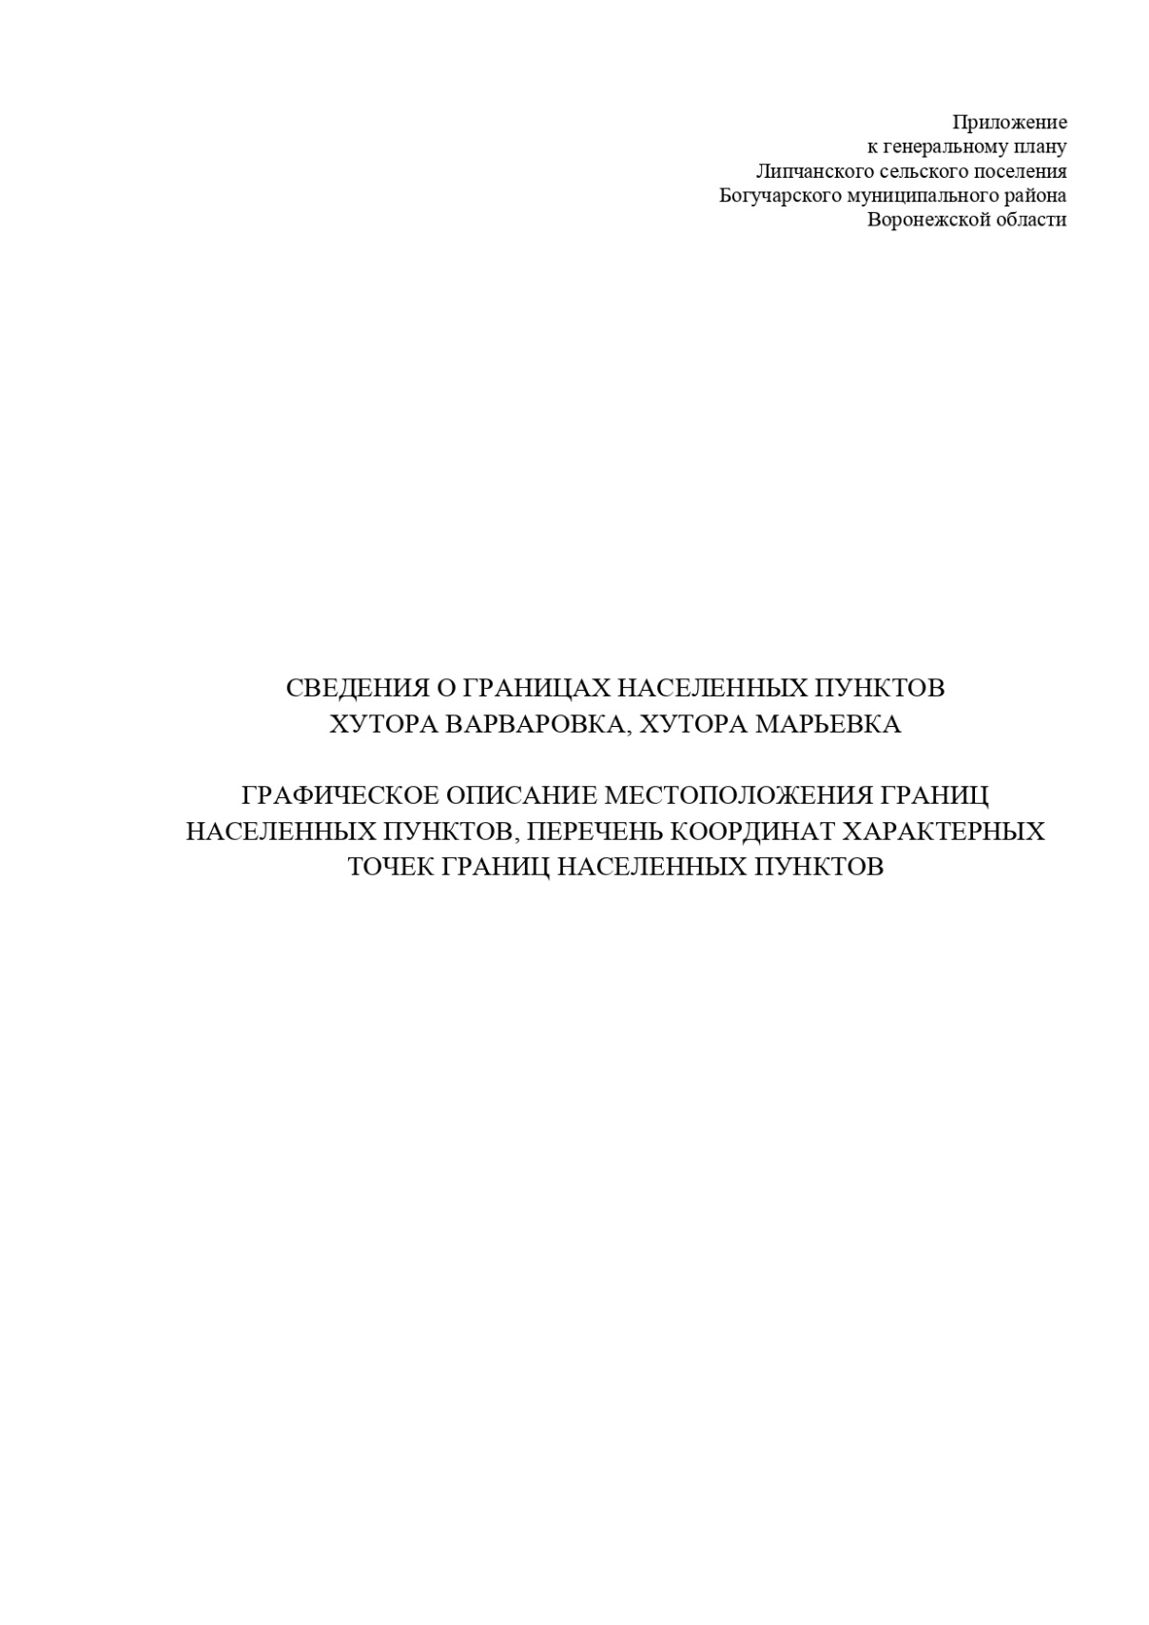

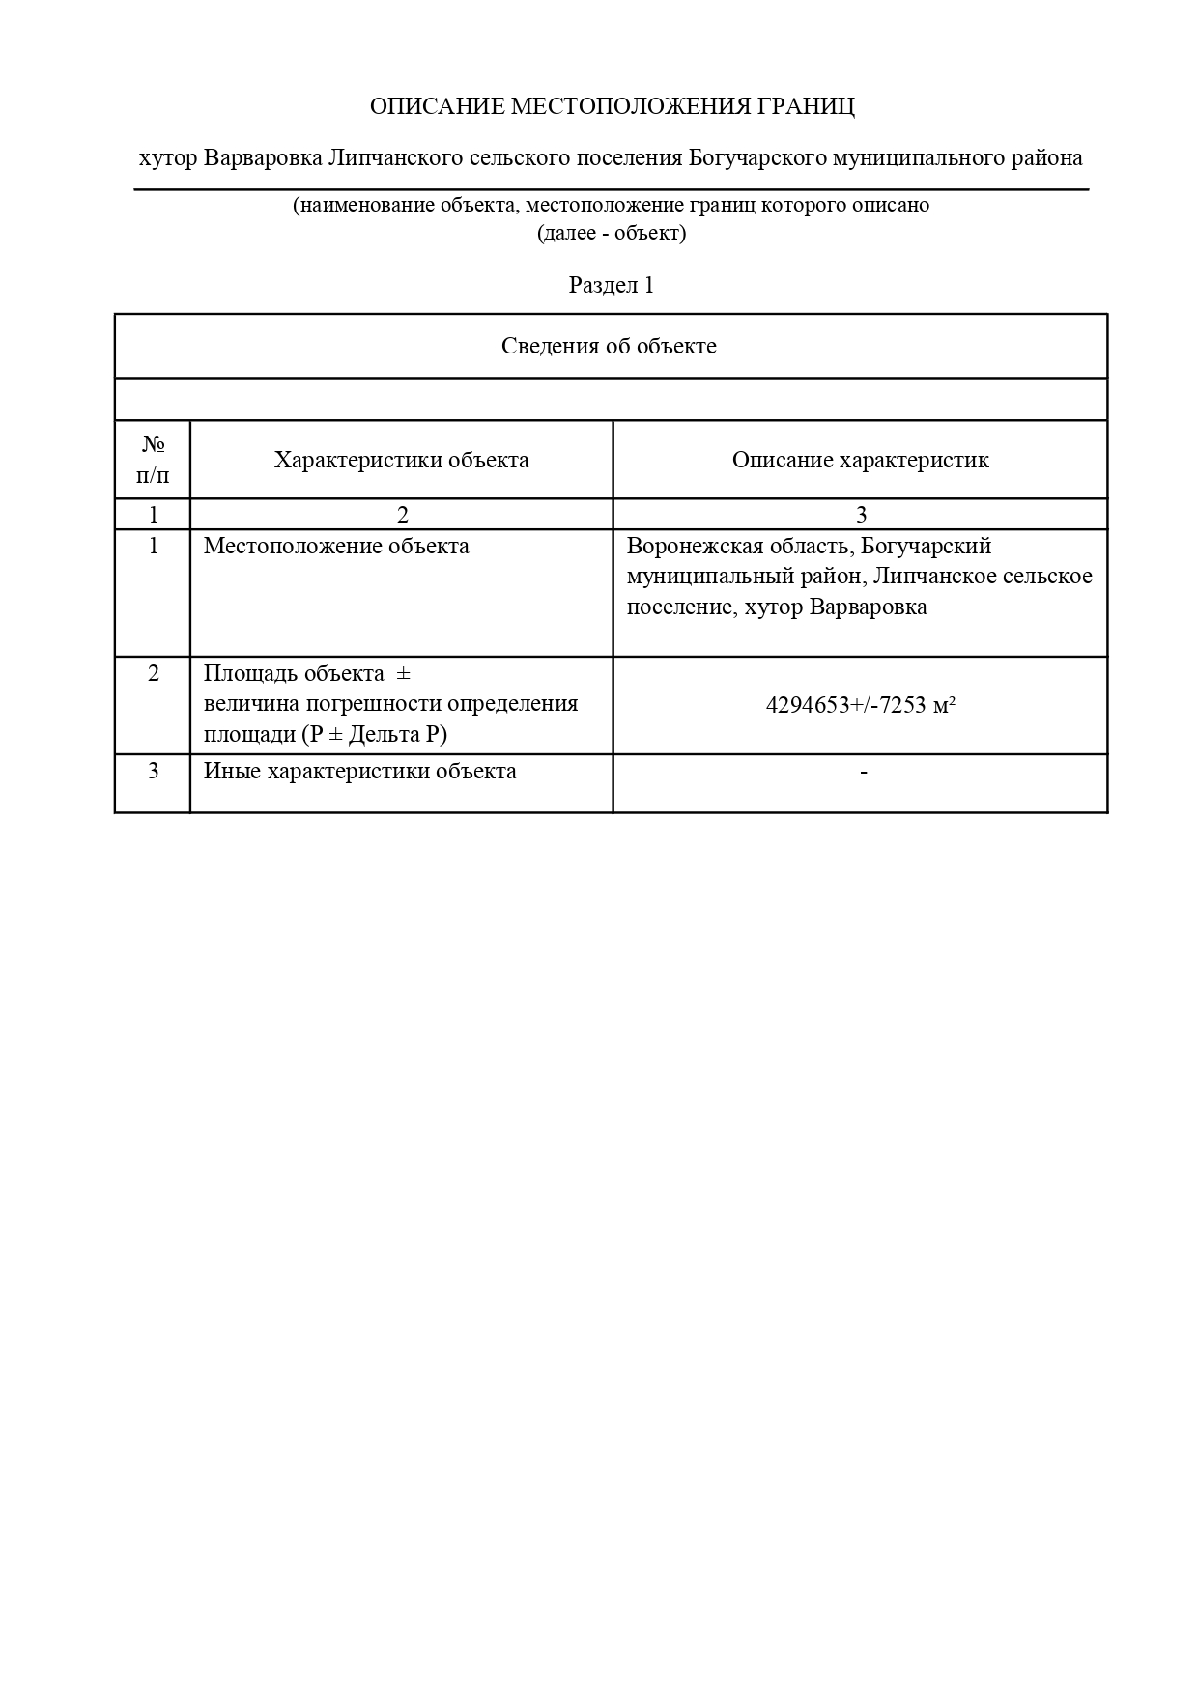

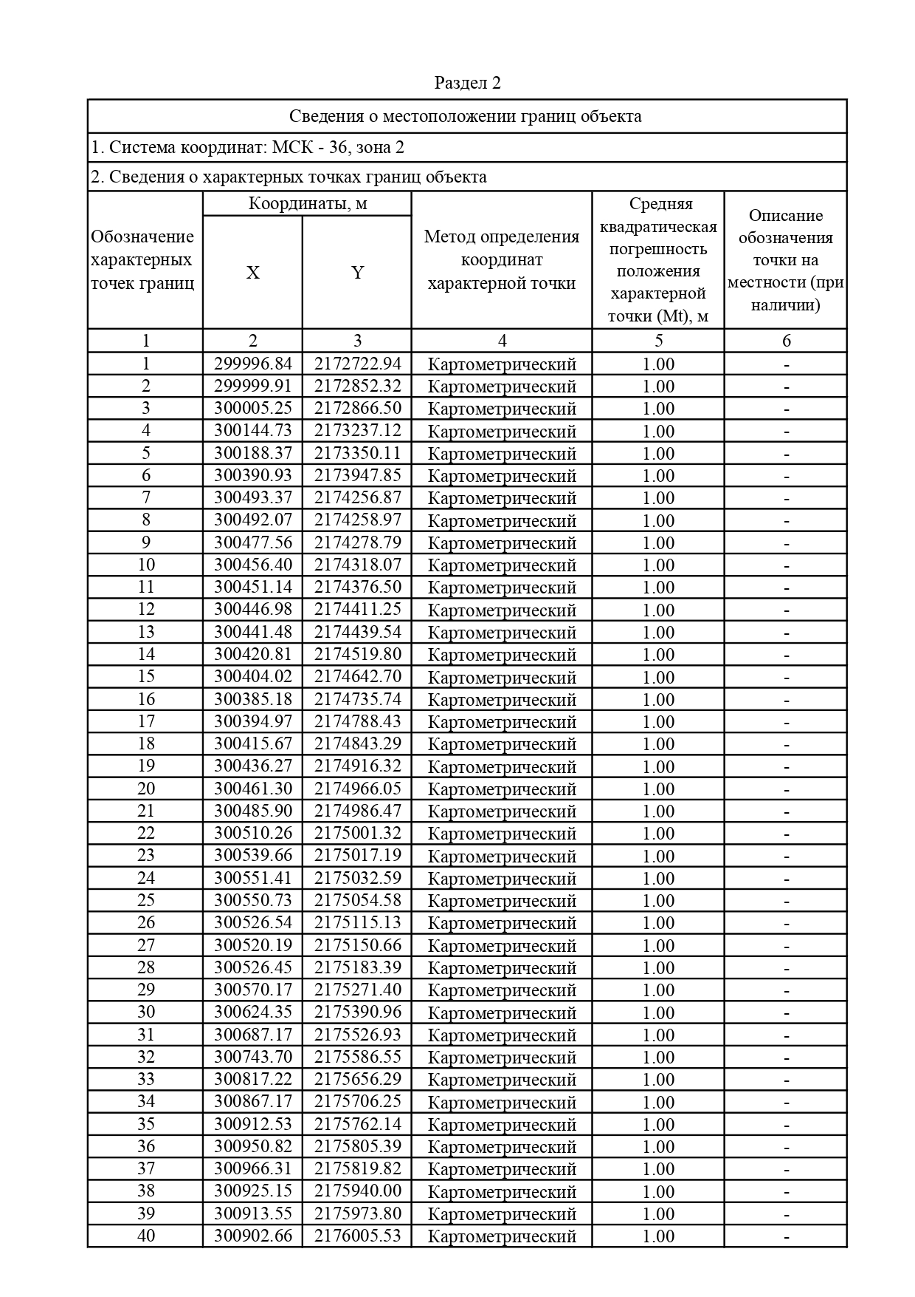

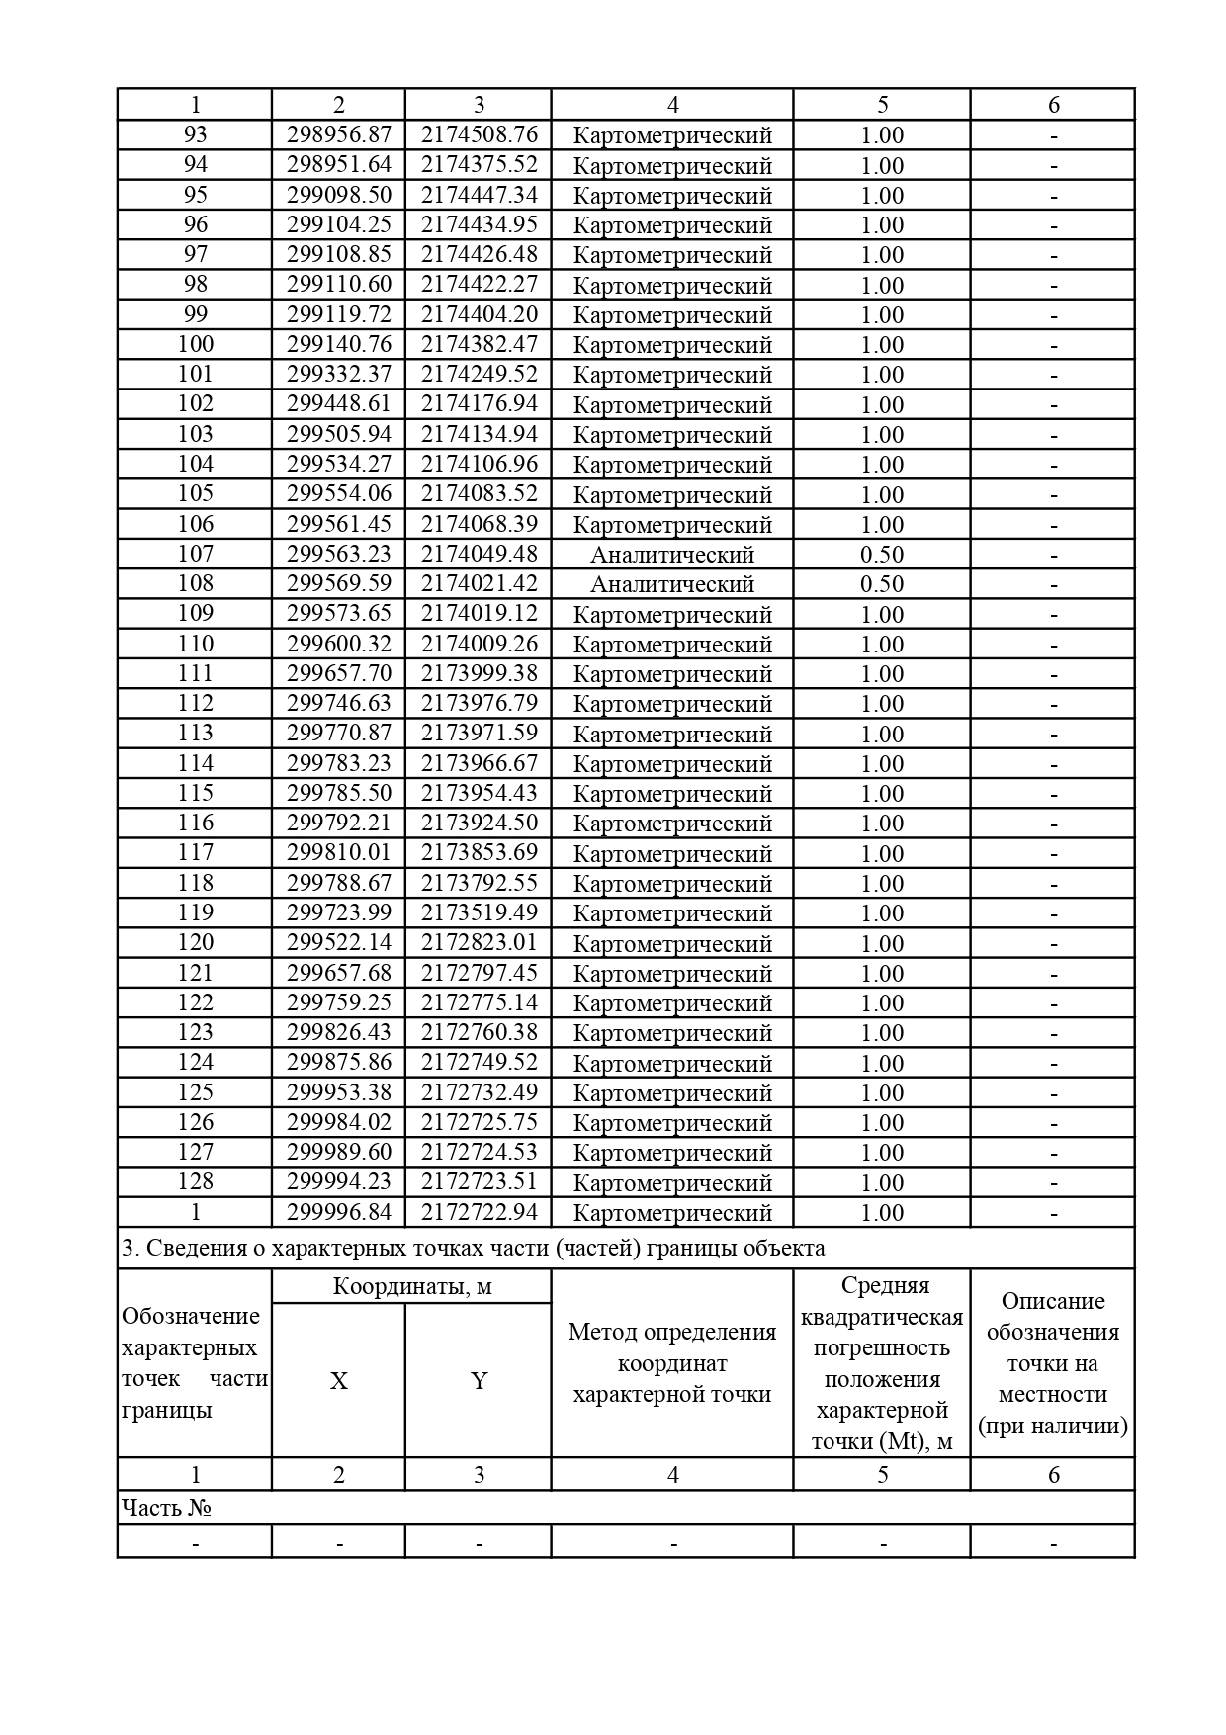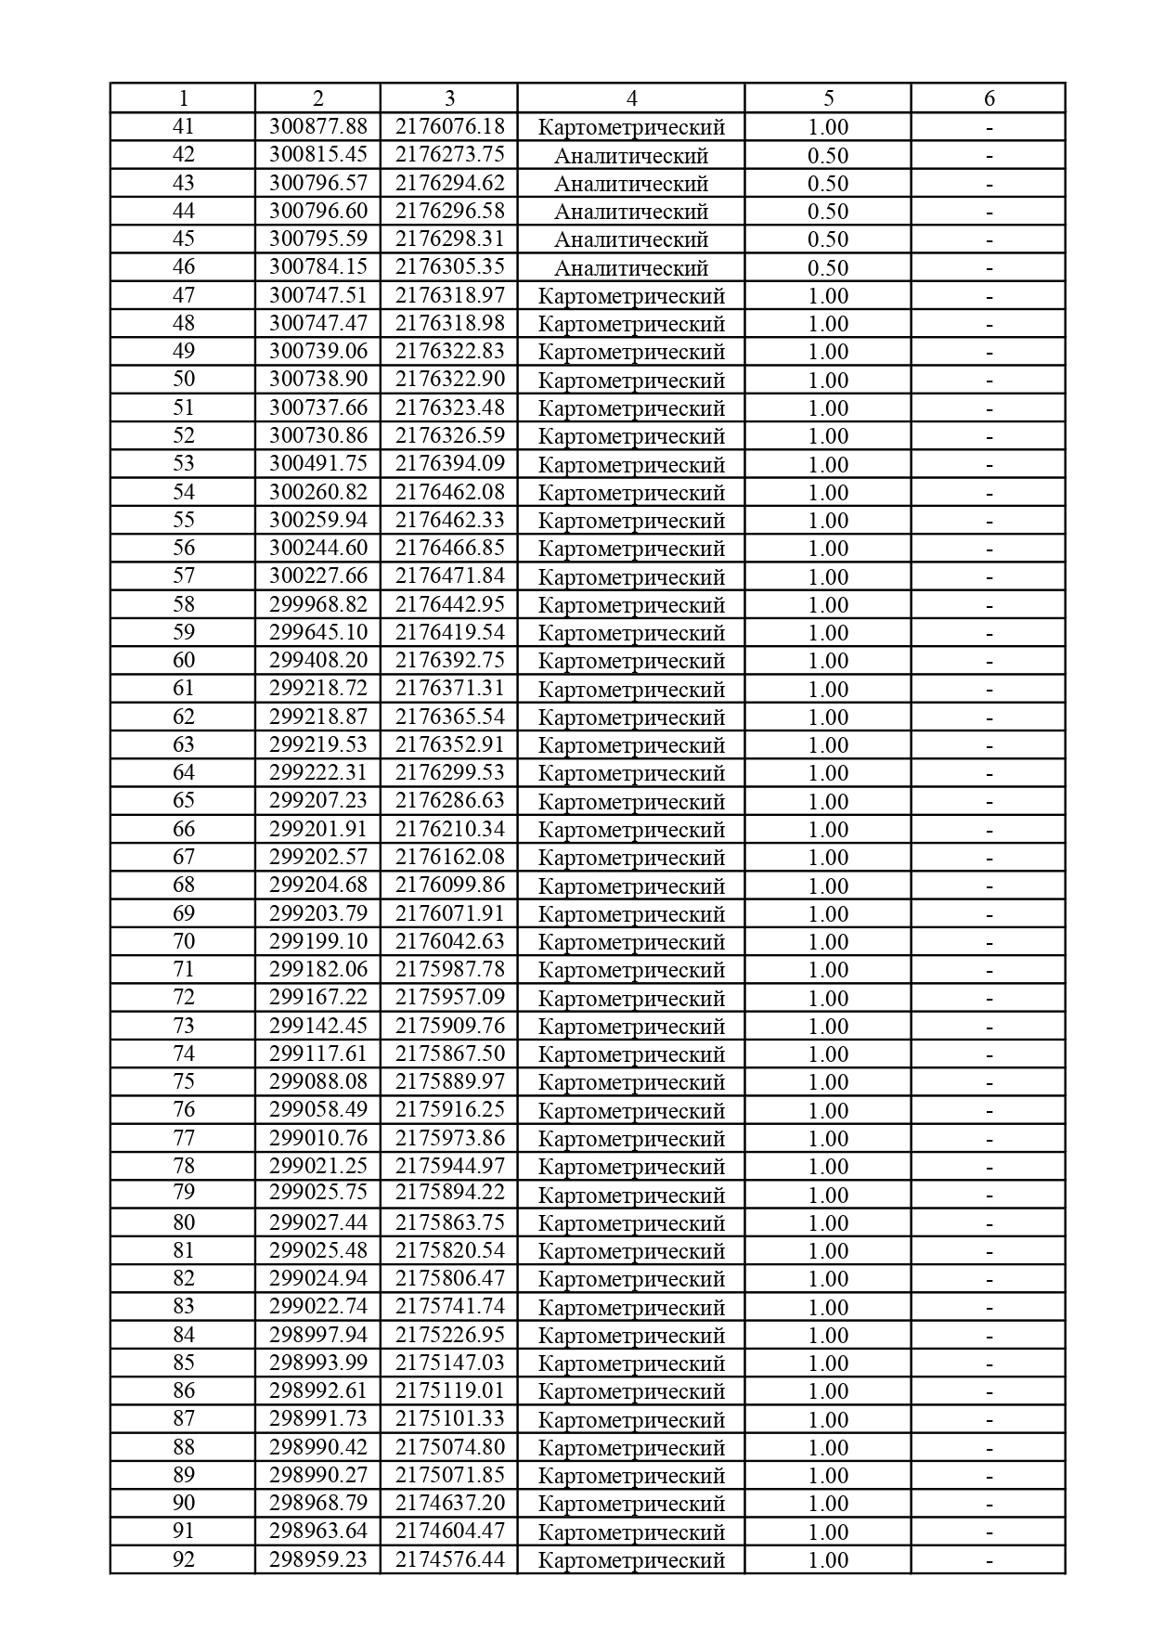

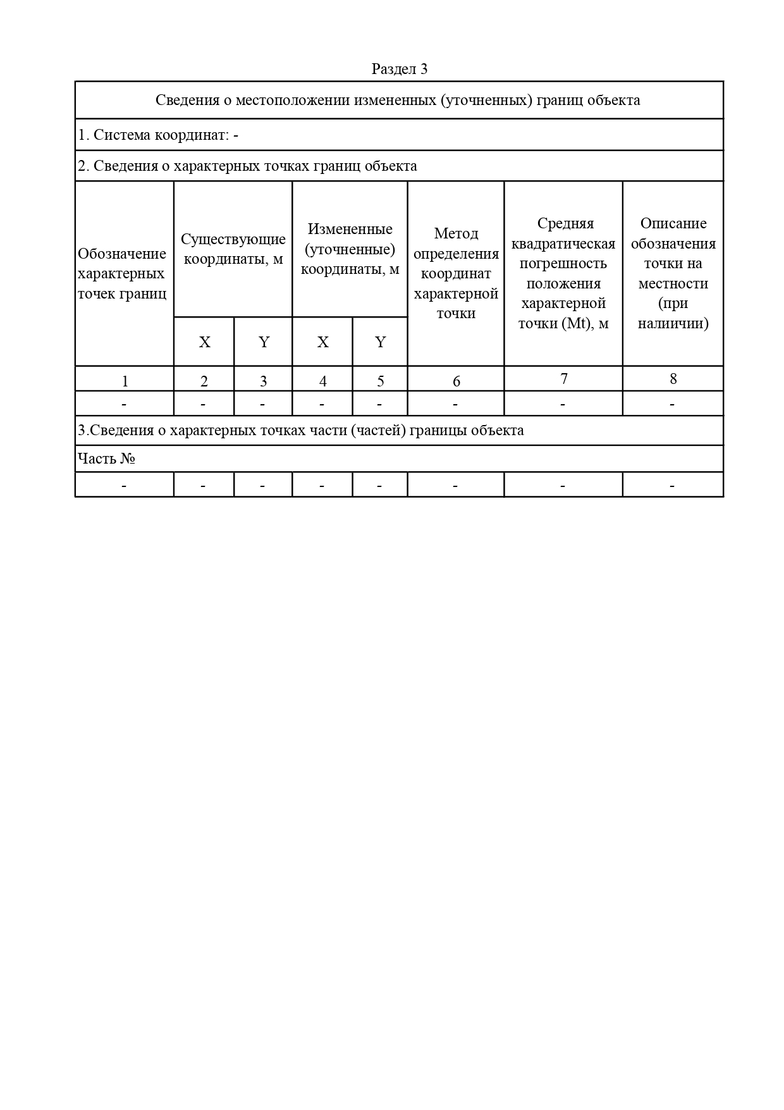
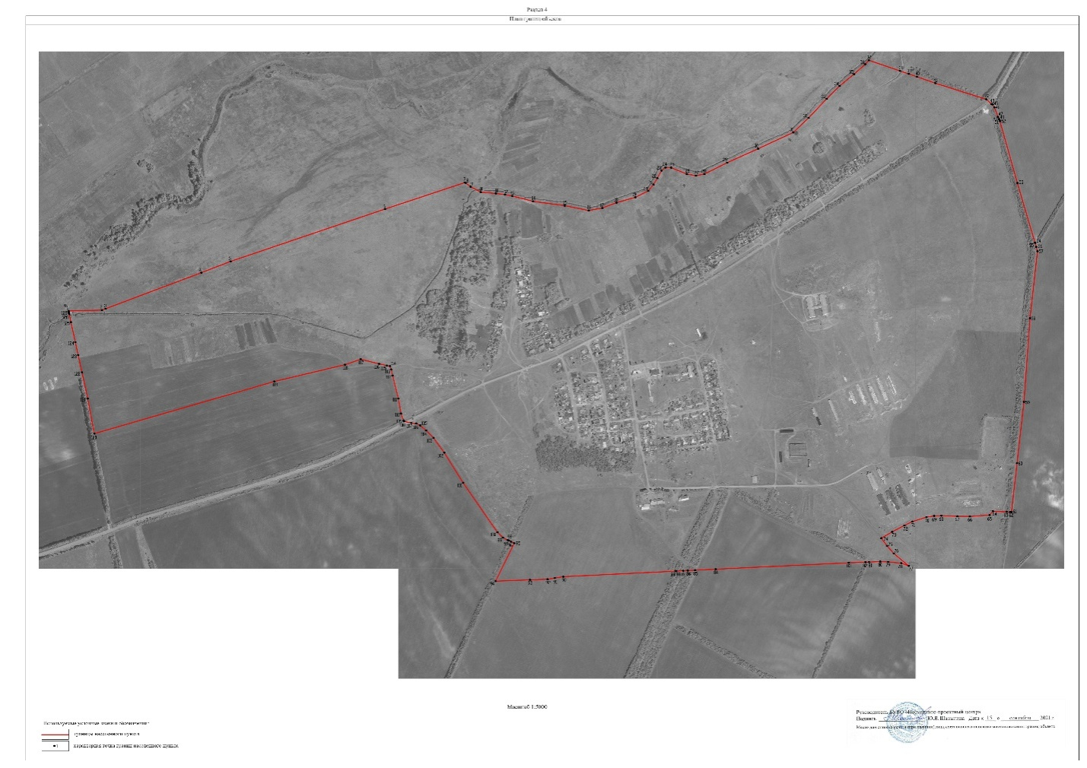
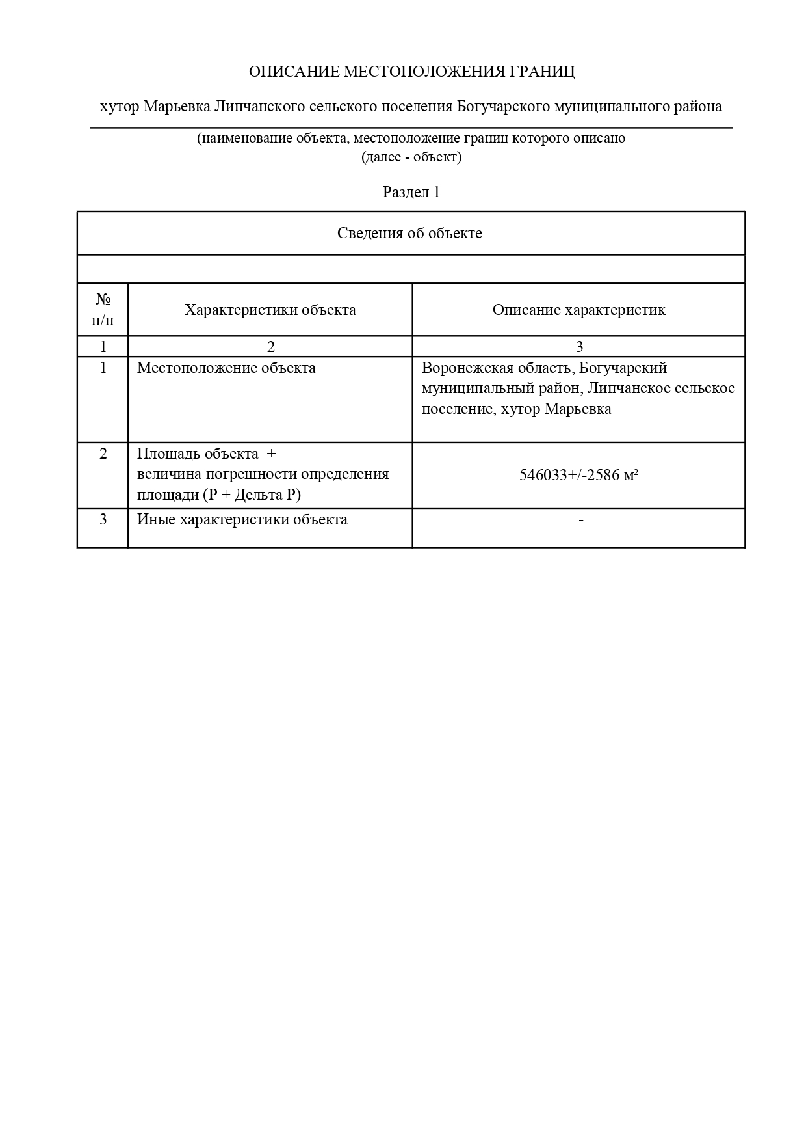
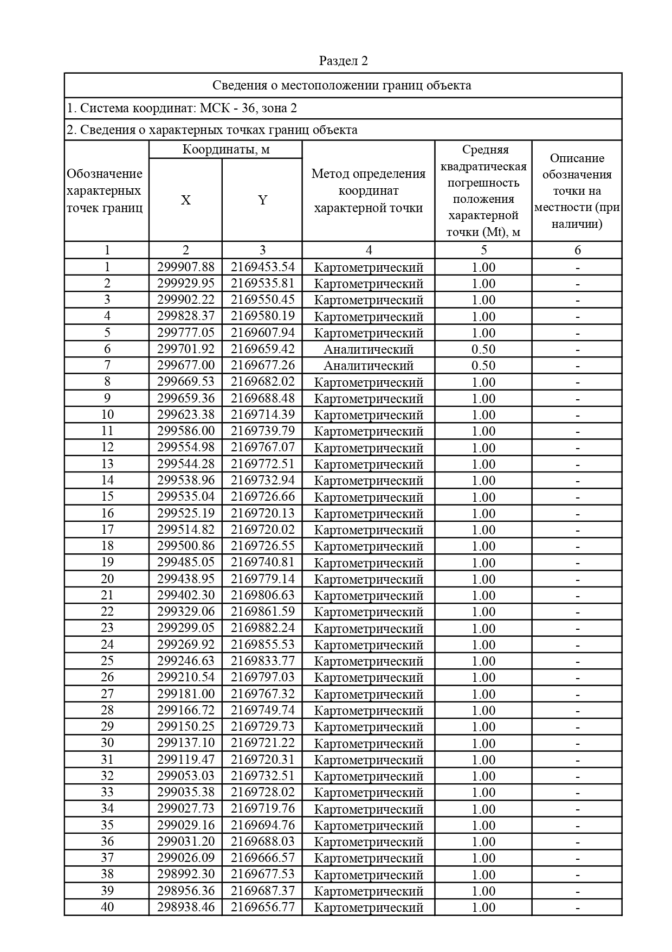
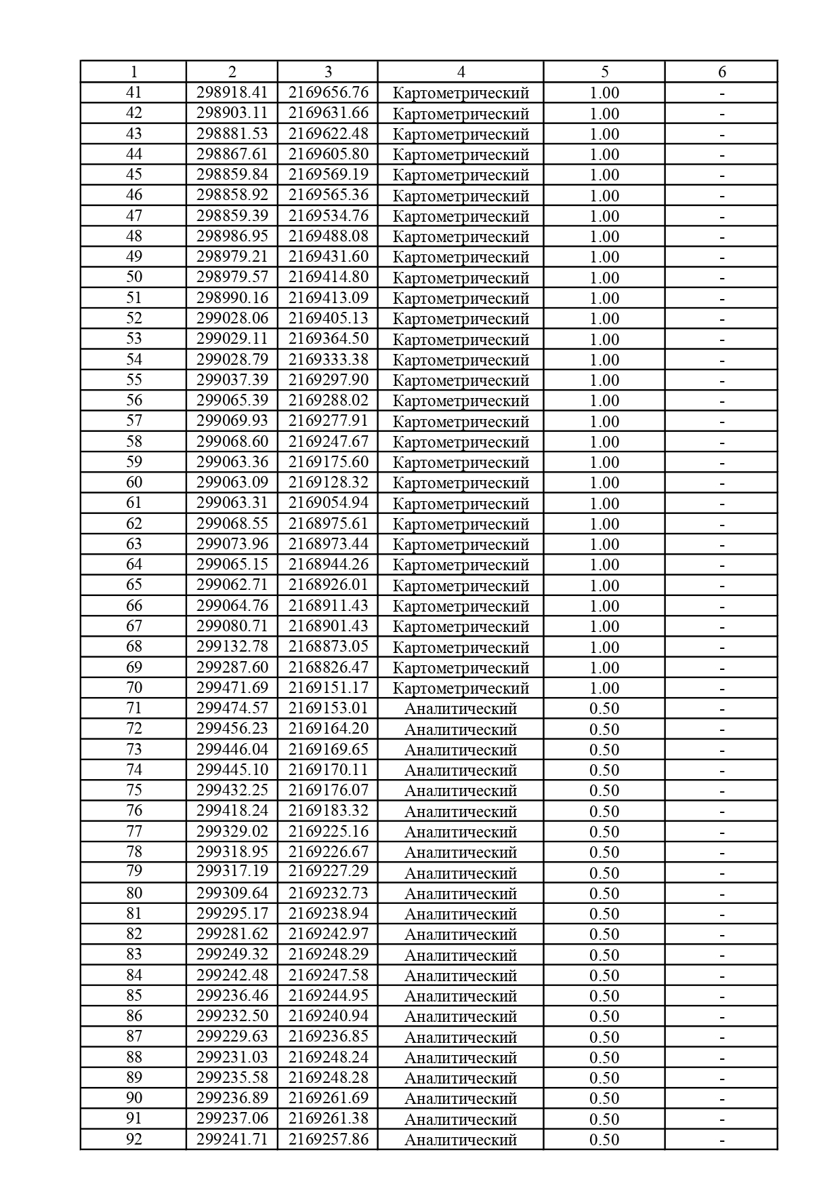
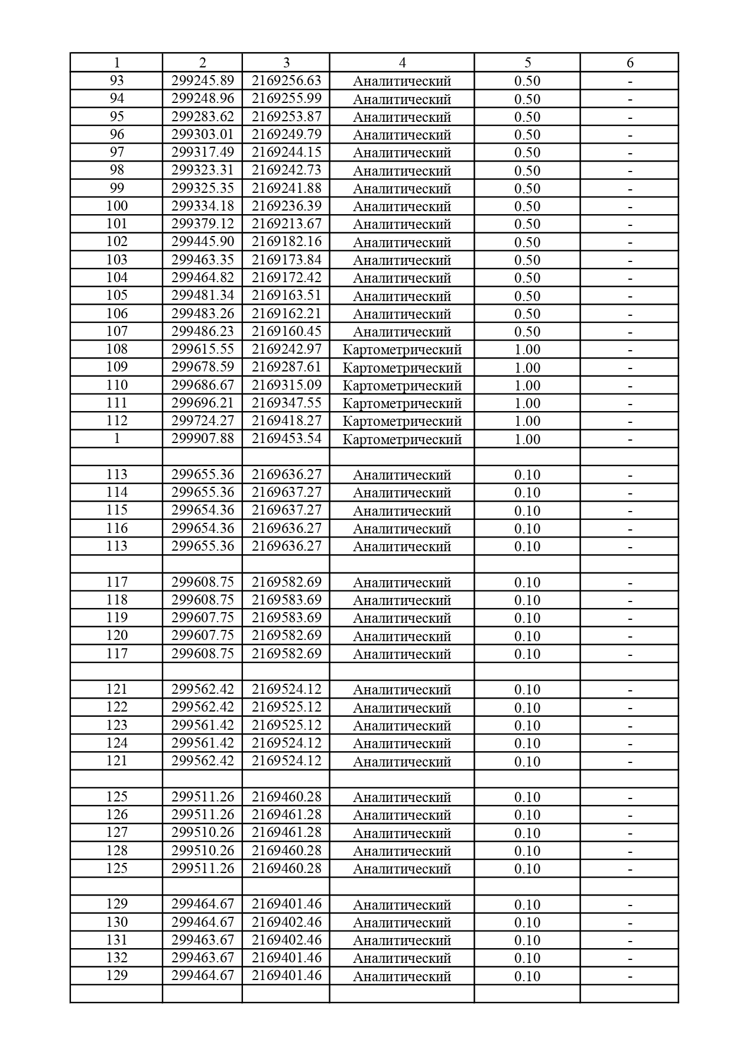
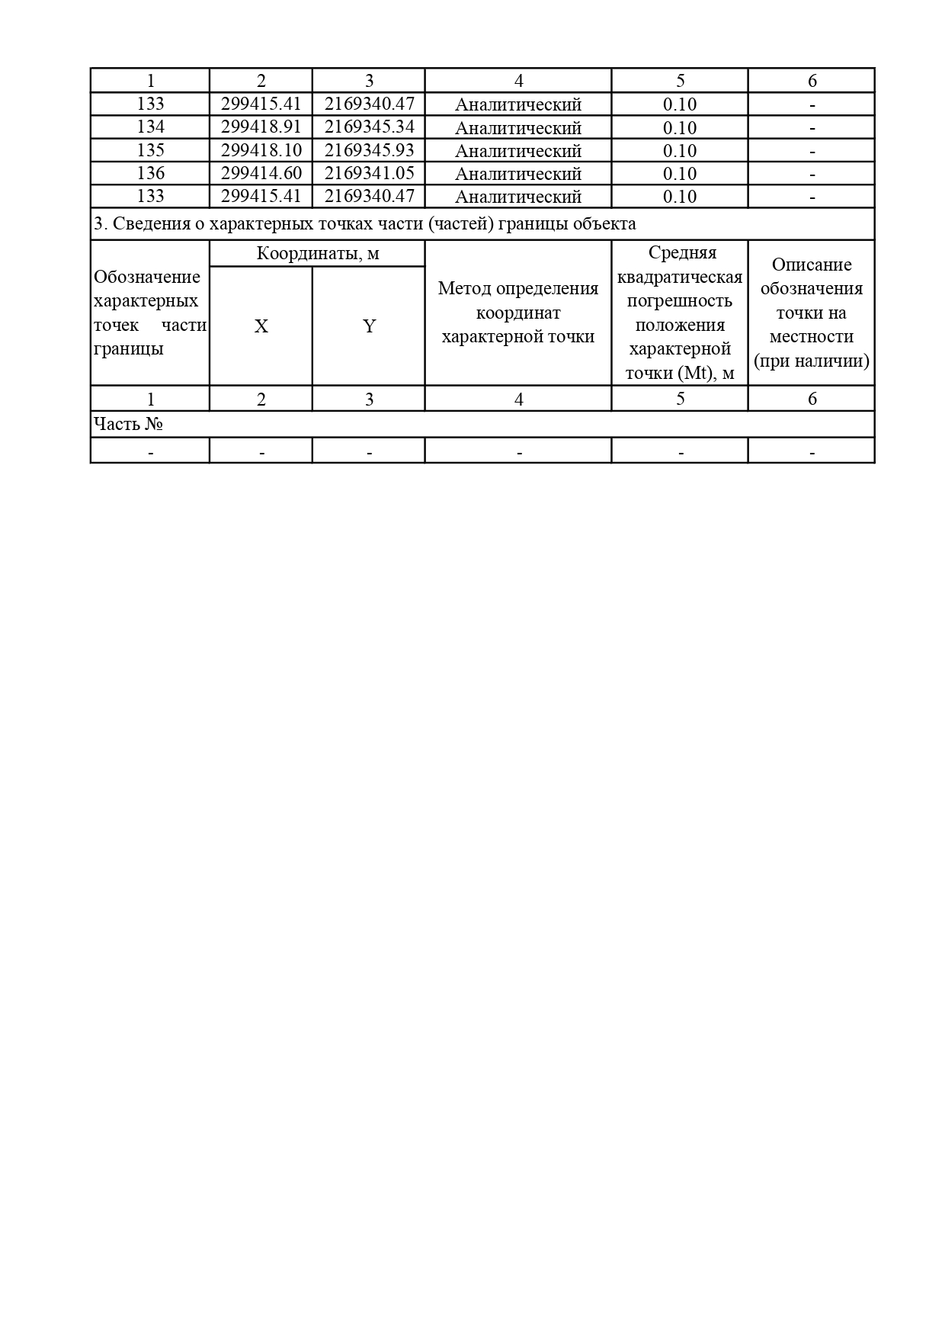

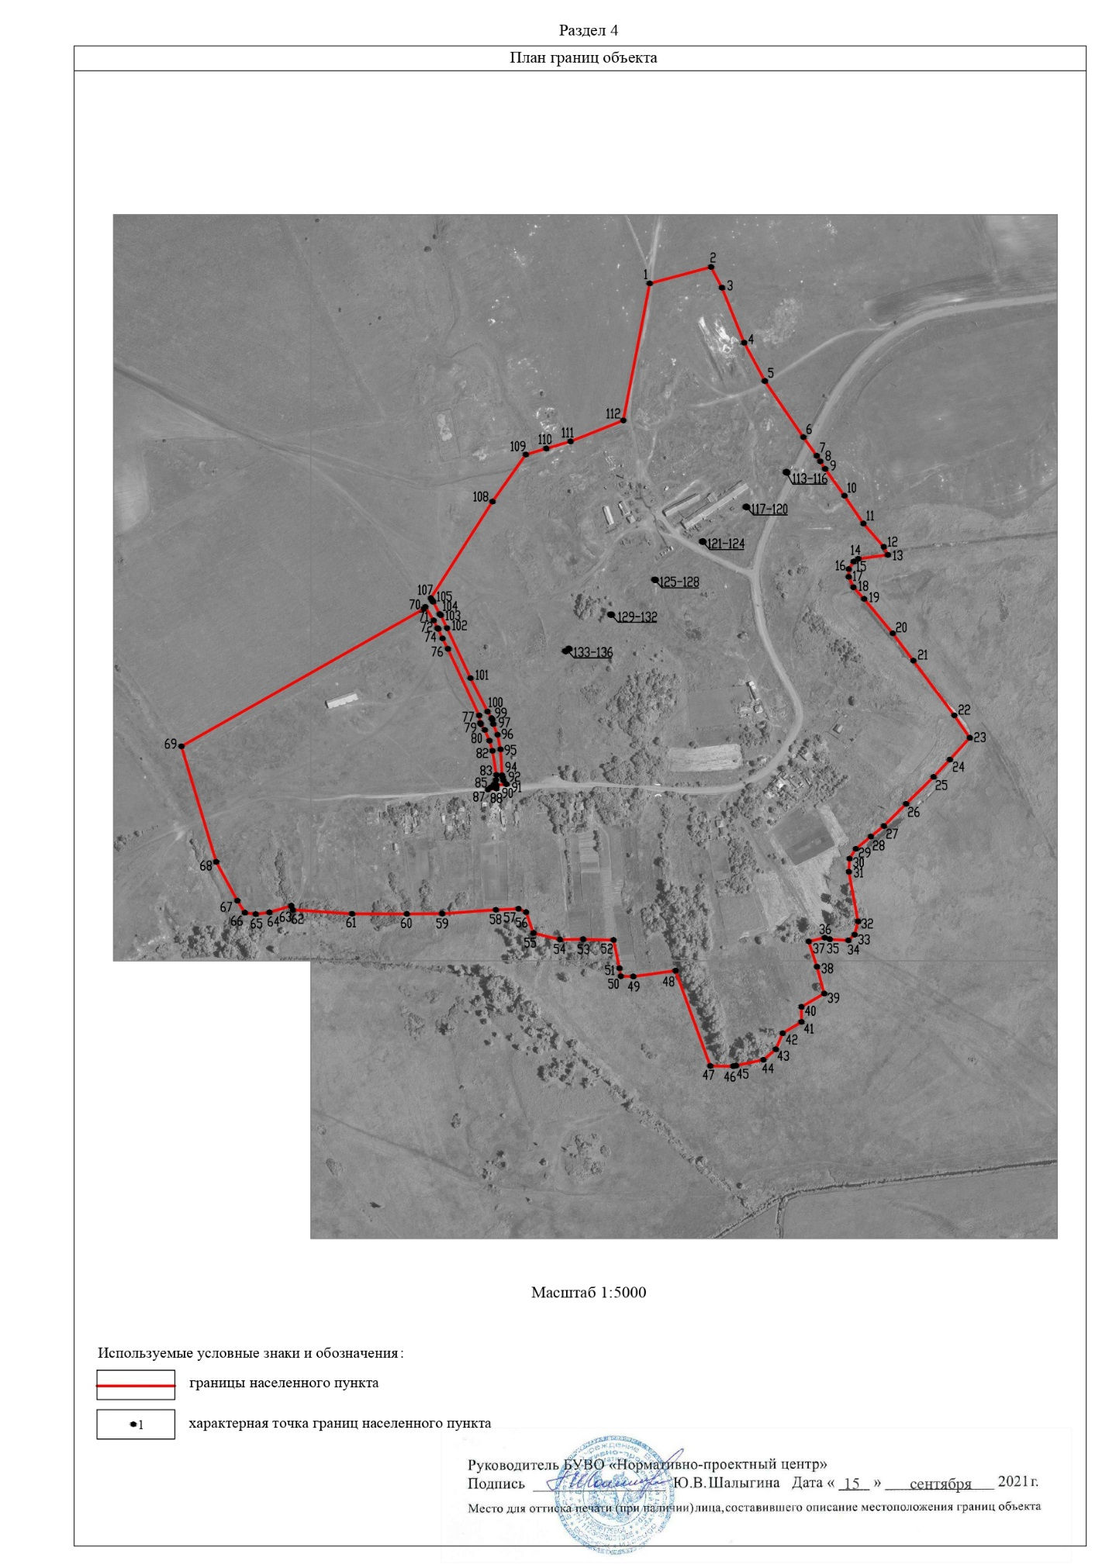
Приложение № 3
к решению Совета народных депутатов
Липчанского сельского поселения
Богучарского муниципального района
Воронежской области от 22.04.2022 № 127

Карта границ населенных пунктов, входящих в состав поселения

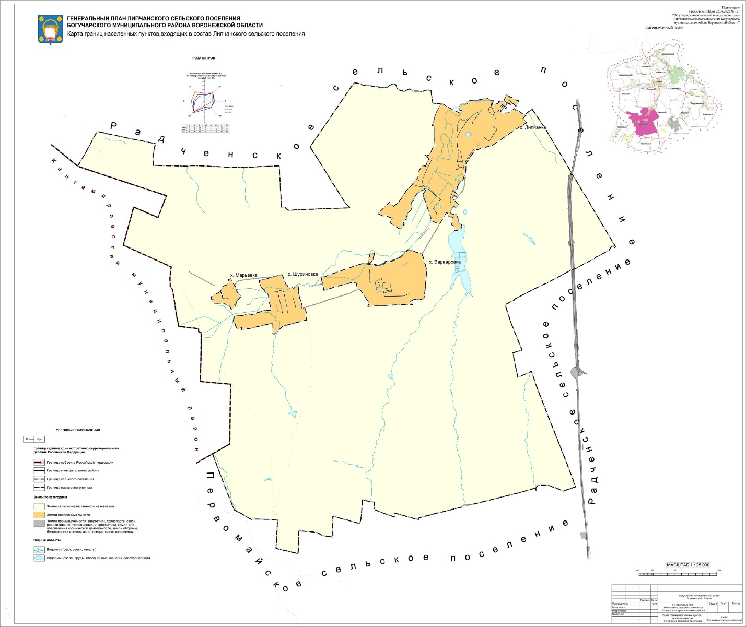
Приложение № 4
к решению Совета народных депутатов
Липчанского сельского поселения
Богучарского муниципального района
Воронежской области от 22.04.2022 № 127

Карта функциональных зон территории поселения

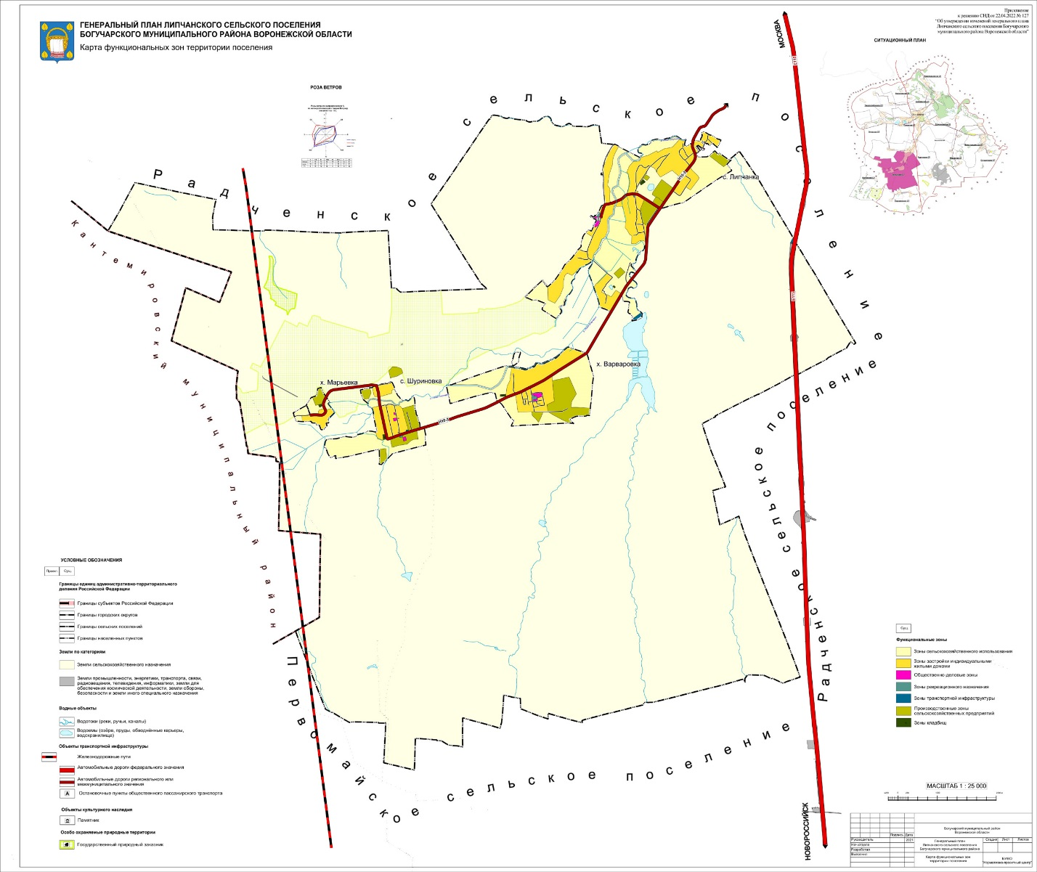
Приложение № 5
к решению Совета народных депутатов
Липчанского сельского поселения
Богучарского муниципального района
Воронежской области от 22.04.2022 № 127

Карта планируемого размещения объектов капитального строительства местного значения

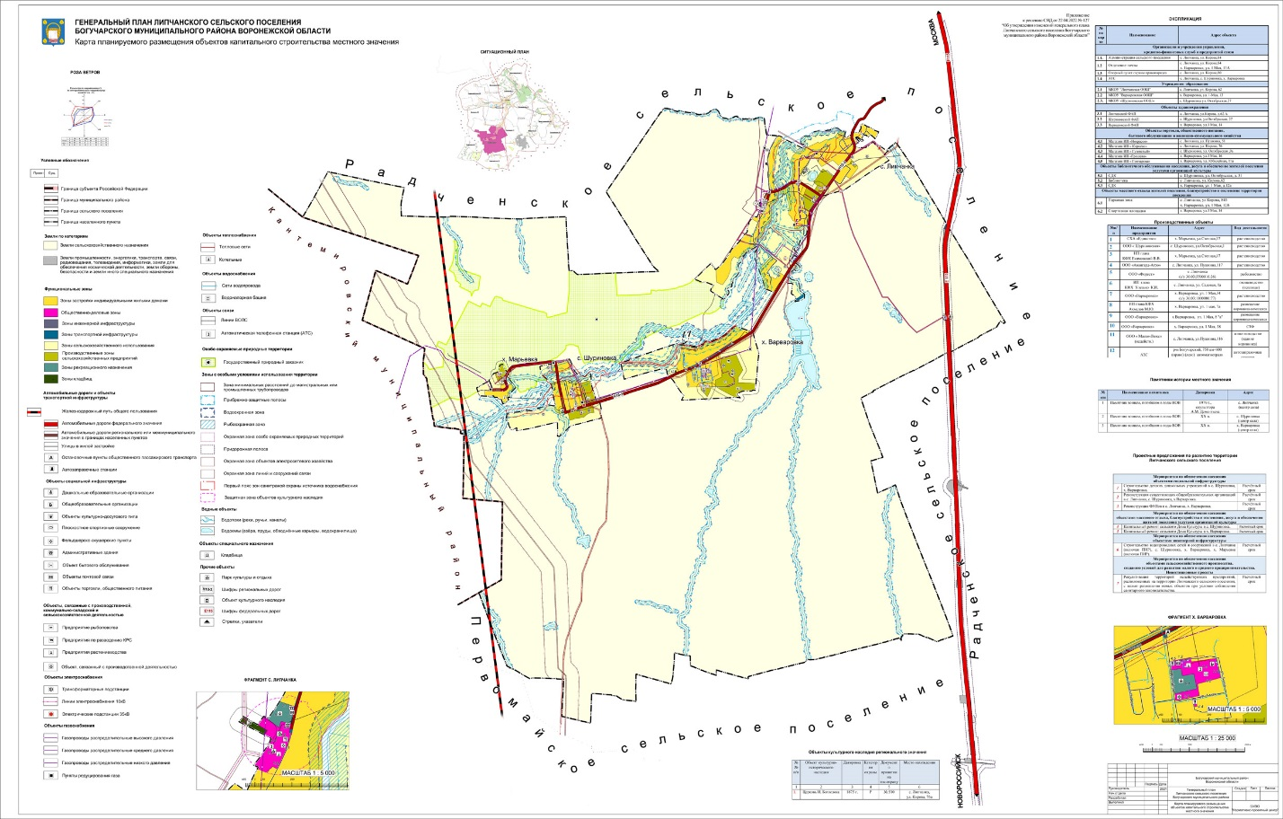
Приложение № 6
к решению Совета народных депутатов
Липчанского сельского поселения
Богучарского муниципального района
Воронежской области от 22.04.2022 № 127

Карта развития инженерной и транспортной инфраструктуры

